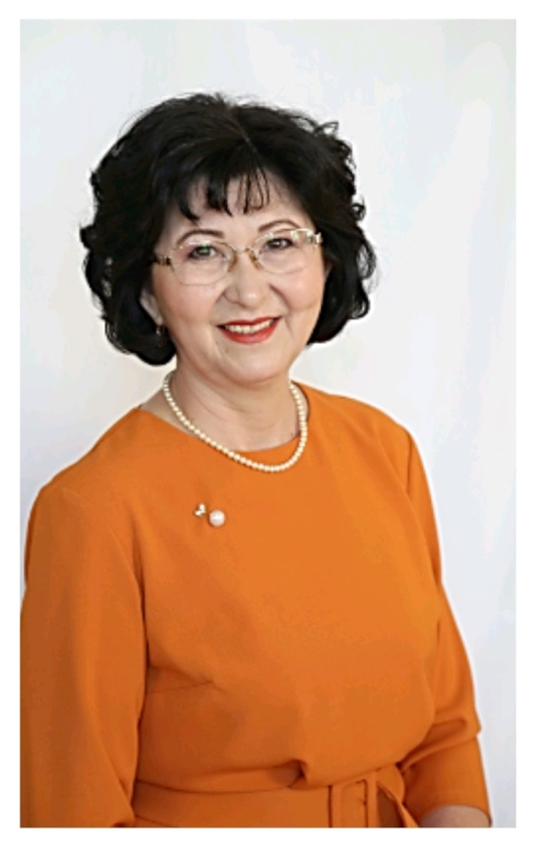

Хасанова Флюза Хатмулловна, учитель английского языка, работает в МБОУ «Бегишевская СОШ имени М. Х. Хасанова» с момента окончания ЕГПИ вот уже 36 лет. Награждена Почётной грамотой Министерства образования и науки РТ (2004 г.), нагрудным знаком Министерства образования и науки РТ «За заслуги в образовании» (2012 г.). Среди её учеников есть те, кто выбирает предмет Английский язык в профессиональном плане и обучается на факультетах и специальностях, связанных с английским языком в ведущих вузах республики.
Учащиеся на её уроках учатся не только английскому языку, а ещё и принимать самостоятельные решения, работать творчески. Учитель добивается неординарности мышления, старается всячески поощрить и направить в творческое русло инициативу школьников. С целью повышения интереса учащихся к изучению предмета Флюза Хатмулловна ежегодно проводит Недели английского языка с интересными конкурсными заданиями и инсценировками. Большое внимание учитель уделяет развитию творческих способностей, и с этой целью она готовит своих учеников грамотно и выразительно читать сонеты У. Шекспира и стихи татарских поэтов на английском языке, участвовать в театрализованных постановках, исполнять песни на английском языке. В таких творческих предметных конкурсах её ученики занимают призовые места.
Дети любят Флюзу Хатмулловну за разносторонние знания, доброту и интересные беседы.
----------------
Хәсәнова Флүзә Хатмулла кызы – инглиз теле укытучысы. Ул Алабуга дәүләт педагогика институтын тәмамлаганнан соң, «Мансур Хәсән улы Хәсәнов исемендәге Бигеш урта гомуми белем бирү мәктәбендә» эшли башлый һәм инде 36 ел биредә хезмәт куя. Татарстан Республикасы Мәгариф һәм фән министрлыгының Мактау грамотасы (2004 ел), Татарстан Республикасы Мәгариф һәм фән министрлыгының «Мәгарифтәге казанышлары өчен» күкрәк билгесе (2012 ел) белән бүләкләнгән. Аның укучылары арасында һөнәри юлларын чит ил теленә багышлап, республиканың әйдәп баручы югары уку йортларында инглиз теле белән бәйле факультетларда һәм белгечлекләрдә белем алучылар бар.
Флүзә Хатмулла кызы дәресләрендә укучылар инглиз телен өйрәнүдән тыш мөстәкыйль карарлар кабул итәргә, иҗади эшләргә өйрәнәләр. Укытучы балаларны гадәти булмаган фикерләүгә төшендерә, аларны дәртләндерә, эшчәнлекләрен иҗади юнәлешкә каратырга тырыша. Фәнгә карата кызыксынуны арттыру максатыннан Флүзә Хатмулла кызы ел саен кызыклы биремнәр һәм тамашалар белән Инглиз теле атналыклары үткәрә. Укытучы балаларның иҗади сәләтләрен үстерүгә зур игътибар бирә, максатына ирешер өчен ул укучыларын У. Шекспир сонеталарын һәм татар шагыйрьләренең шигырьләрен инглиз телендә дөрес һәм сәнгатьле итеп укырга, инглиз телендә тамашаларда катнашырга, җырлар башкарырга өйрәтә. Әлеге иҗади конкурсларда аның укучылары призлы урыннар яулыйлар.
Балалар Флүзә Хатмулла кызын күпкырлы белеме, игелеге һәм кызыклы әңгәмәләре өчен яраталар.

